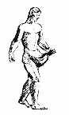 TATABÁNYAI MAGVETŐ „Íme, kiment a magvető vetni” (Mk 4:3)
„…a mag sarjad és nő…” (Mk 4:27)

Elhangzott a Tatabányai Evangélikus Egyházközségben Nagypéntek istentiszteletén, 2008. március 21.-én, Schermann Gábor lelkész szolgálatával.*

Kezdő ének: 389 (Moe Ole Teodor 183-1922, norvég – Sörlie C. W. 1887-1953) – Liturgia: 11.
1. Jézus, te égi szép tündöklő fényű név, Legszentebb énnekem e föld ölén. Benned van irgalom, Erőd magasztalom, Terólad zeng dalom, ragyogj felém! – 2. Az élet száz veszély, én lelkem, mégse félj, Míg ő hord karjain, hű Mestered! Elhagynak emberek, mit árt, ha ő veled, Töröld le könnyedet: Jézus szeret! – 3. Akaratod nekem mutasd meg szüntelen, Ne rejtsd el, Mesterem, tetszésedet! Vezérelj így magad, mutasd meg utadat Idegen tájakon jár gyermeked. – 4 Tisztíts meg teljesen, szentelj meg, hadd legyen Fényedből fénysugár az életem, Míg a homályon át a lelkem otthonát, Világosságodat elérhetem.

Az Atya, Fiú, Szentlélek nevében. – Ámen.

Jézus Krisztus engedelmes volt mindhalálig, mégpedig a keresztfán elszenvedett haláláig. - Én Istenem, én Istenem, miért hagytál el engem? Miért van távol segítségem? Miért nem ér el kiáltásom? Gonoszok serege vesz körül. Átszúrták kezemet és lábamat. Ruháimon megosztoznak, köntösömre sorsot vetnek. Torkom kiszáradt, szám kicserepesedett, nyelvem az ínyemhez tapadt. A halál porába hanyatlottam. De te, Uram, ne légy távol tőlem! Erősségem siess segítségemre. Szabadíts meg az oroszlán szájából engem, nyomorultat. Ámen.

Szeretett Testvéreim, kedves Gyülekezet! Tudjuk jól az evangéliumok híradásából, hogy Krisztus értünk szenvedett, és halt meg a kereszten. Tudjuk jól, és most mégis hallgassuk meg az evangéliumok és azon ószövetségi igék, próféciák meghallgatásával, átélésével, amelyek bemutatják, megígérik és beteljesítik Krisztusunk szeretetét.
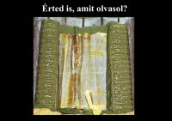
(ApCsel 8,26-39)
Az Úr angyala szólt Fülöphöz:
„Kelj fel, és menj a Jeruzsálemből Gázába vezető útra.” Ő felkelt, és elindult. És íme, egy etióp férfi, aki Jeruzsálemben járt az Istent imádni, visszatérőben olvasta Ézsaiás prófétát. Amikor Fülöp odafutott és hallotta, hogy Ézsaiás prófétát olvassa, megkérdezte tőle:
„Érted is, amit olvasol?” - „Hogyan érthetném, míg valaki meg nem magyarázza?”
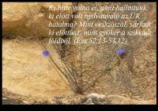
Az Írásnak az a szakasza, amelyet olvasott, ez volt:

(Ézs 52,13-53,12)
Ki hitte volna el, amit hallottunk, ki előtt volt nyilvánvaló az ÚR hatalma? Mint vesszőszál, sarjadt ki előttünk, mint gyökér a szikkadt földből.

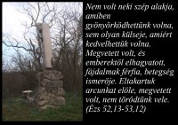
Nem volt neki szép alakja, amiben gyönyörködhettünk volna, sem olyan külseje, amiért kedvelhettük volna. Megvetett volt, és emberektől elhagyatott, fájdalmak férfia, betegség ismerője. Eltakartuk arcunkat előle, megvetett volt, nem törődtünk vele.

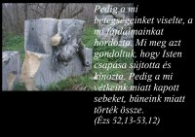

Pedig a mi betegségeinket viselte, a mi fájdalmainkat hordozta. Mi meg azt gondoltuk, hogy Isten csapása sújtotta és kínozta. Pedig a mi vétkeink miatt kapott sebeket, bűneink miatt törték össze.

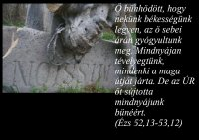

Ő bűnhődött, hogy nekünk békességünk legyen, az ő sebei árán gyógyultunk meg. Mindnyájan tévelyegtünk, mindenki a maga útját járta. De az ÚR őt sújtotta mindnyájunk bűnéért.

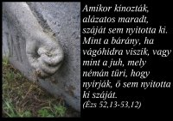
Amikor kínozták, alázatos maradt, száját sem nyitotta ki. Mint a bárány, ha vágóhídra viszik, vagy mint a juh, mely némán tűri, hogy nyírják, ő sem nyitotta ki száját.

(ApCsel 8,26-39):
Fülöp beszélni kezdett, és az Írásnak ebből a helyéből kiindulva hirdette Jézust.

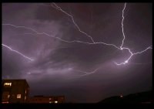
(Márk 14:27-32)
Jézus így szólt tanítványaihoz: Mindnyájan megbotránkoztok bennem ezen az éjszakán, mert meg van írva: Megverem a pásztort és elszélednek a nyáj juhai. Megszólalt Péter, és ezt mondta: Ha mindenki megbotránkozik benned, én soha meg nem botránkozom! Így szólt hozzá Jézus: Bizony mondom neked, ezen az éjszakán, mielőtt megszólal a kakas, háromszor tagadsz meg engem. Ezt mondta neki Péter: Ha meg kell halnom veled, akkor sem tagadlak meg téged. Hasonlóan beszélt a többi tanítvány is. Akkor elment velük Jézus egy helyre, amelyet Gecsemánénak hívnak, és így szólt tanítványaihoz: Üljetek le itt, amíg elmegyek amoda és imádkozom.

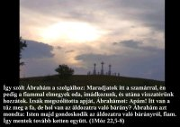
(1Móz22,5-8):
Így szólt Ábrahám a szolgáihoz: Maradjatok itt a szamárral, én pedig a fiammal elmegyek oda, imádkozunk, és utána visszatérünk hozzátok. Izsák megszólította apját, Ábrahámot: Apám! Itt van a tűz meg a fa, de hol van az áldozatra való bárány? Ábrahám azt mondta: Isten majd gondoskodik az áldozatra való bárányról, fiam. Így mentek tovább ketten együtt.

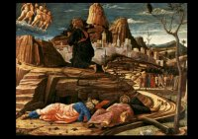
Jézus tovább ment egy kicsit, arcra borult és így imádkozott: Atyám, ha nem távozhat el tőlem ez a pohár, hanem ki kell innom, legyen meg a te akaratod. Amikor visszatért tanítványaihoz, ezt mondta nekik: Íme, elközelgett az óra, és az Emberfiát bűnösök kezére adják. Még beszélt, amikor megérkezett Júdás, egy a tizenkettő közül, és vele együtt nagy sokaság kardokkal és botokkal. Az áruló pedig ezt a jelt adta nekik: Akit megcsókolok, az az, fogjátok el! És azonnal odament Jézushoz, és ezt mondta: Üdvözlégy, Mester! És megcsókolta.
Akkor odamentek, és elfogták, a tanítványok pedig mind elhagyták őt, és elfutottak.

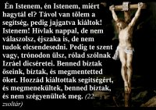
(Zsolt 22.-ből)
Én Istenem, én Istenem, miért hagytál el? Távol van tőlem a segítség, pedig jajgatva kiáltok! Istenem! Hívlak nappal, de nem válaszolsz, éjszaka is, de nem tudok elcsendesedni. Pedig te szent vagy, trónodon ülsz, rólad szólnak Izráel dicséretei. Benned bíztak őseink, bíztak, és megmentetted őket. Hozzád kiáltottak segítségért, és megmenekültek, benned bíztak, és nem szégyenültek meg.

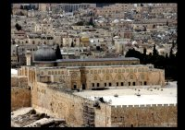

Jézust elvitték Kajafáshoz, a főpaphoz, ahol összegyűltek az írástudók és a vének. A főpapok és az egész tanács hamis tanúvallomást kerestek Jézus ellen, hogy halálra ítélhessék, és nem találtak. Akkor a főpap így szólt hozzá: Megesketlek az élő Istenre, hogy mondd meg nekünk, ha te vagy a Krisztus, az Isten Fia! Így szólt hozzá Jézus: Te mondád! Viszont mondom nektek:

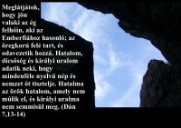
(Dán7,13-14)
Meglátjátok, hogy jön valaki az ég felhőin, aki az Emberfiához hasonló; az öregkorú felé tart, és odavezetik hozzá. Hatalom, dicsőség és királyi uralom adatik neki, hogy mindenféle nyelvű nép és nemzet őt tisztelje. Hatalma az örök hatalom, amely nem múlik el, és királyi uralma nem semmisül meg.

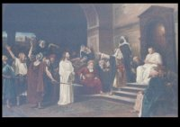
Ekkor a főpap megszaggatta ruháját, és így szólt: Istent káromolta! Mi szükségünk van több tanúra? Íme, most hallottátok az istenkáromlást. Mi a ti véleményetek? Ők így feleltek: Méltó a halálra! Akkor megkötözték Jézust, elvitték, és átadták Poncius Pilátusnak, a helytartónak. Jézus pedig állt a helytartó előtt. Ezt kérdezte a helytartó: Te vagy a zsidók királya? Jézus felelte: Te mondod. Miközben vádolták a főpapok és a vének, nem felelt semmit sem, úgyhogy a helytartó nagyon elcsodálkozott.

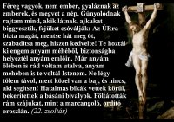
(Zsolt22-ből)
Féreg vagyok, nem ember, gyaláznak az emberek, és megvet a nép. Gúnyolódnak rajtam mind, akik látnak, ajkukat biggyesztik, fejüket csóválják: Az ÚRra bízta magát, mentse hát meg őt, szabadítsa meg, hiszen kedvelte! Te hoztál ki engem anyám méhéből, biztonságba helyeztél anyám emlőin. Már anyám ölében is rád voltam utalva, anyám méhében is te voltál Istenem. Ne légy tőlem távol, mert közel van a baj, és nincs, aki segítsen! Hatalmas bikák vettek körül, bekerítettek a básáni bivalyok. Föltátották rám szájukat, mint a marcangoló, ordító oroszlán.

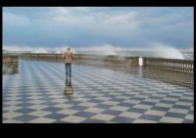
A helytartó ünnepenként egy foglyot szokott szabadon bocsátani a sokaságnak, akit kívántak. Volt akkor egy nevezetes foglyuk, akit Barabbásnak hívtak. Amikor tehát összegyűltek, ezt mondta nekik Pilátus: Mit akartok, melyiket bocsássam szabadon nektek: Barabbást vagy Jézust? Azok pedig így kiáltottak: Barabbást! Pilátus megkérdezte tőlük: Mit tegyek akkor Jézussal? Így szóltak mind: Feszítsd meg! Akkor vizet hozatott, megmosta kezét a sokaság szeme láttára, és így szólt: Ártatlan vagyok ebben a vérontásban! Ti lássátok! Az egész nép így felelt: Vére rajtunk és gyermekeinken!

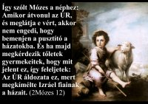
(2Móz12-ből)
Így szólt Mózes a néphez: Amikor átvonul az ÚR, és meglátja e vért, akkor nem engedi, hogy bemenjen a pusztító a házatokba. És ha majd megkérdezik tőletek gyermekeitek, hogy mit jelent ez, így feleljetek: Az ÚR áldozata ez, mert megkímélte Izráel fiainak a házait.

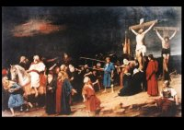

(Jn19,16-30-ból)
Pilátus ekkor kiszolgáltatta nekik Jézust, hogy megfeszítsék. Átvették tehát, ő pedig maga vitte a keresztet, és kiért az úgynevezett Koponya-helyhez, amelyet héberül Golgotának neveznek.
Ott megfeszítették őt, és vele másik kettőt, jobbról és balról, középen pedig Jézust.

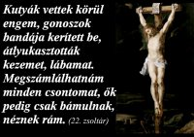

(Zsolt22-ből)
Kutyák vettek körül engem, gonoszok bandája kerített be, átlyukasztották kezemet, lábamat. Megszámlálhatnám minden csontomat, ők pedig csak bámulnak, néznek rám.

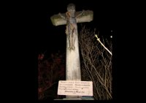
Pilátus feliratot is készíttetett, és rátétette a keresztre. Ez volt ráírva: A NÁZÁRETI JÉZUS, A ZSIDÓK KIRÁLYA. A zsidók közül sokan olvasták ezt a feliratot. A katonák pedig, amikor megfeszítették Jézust, fogták felsőruháit, elosztották négy részre, mindegyik katonának egy részt. Fogták köntösét is, amely varratlan volt, felülről végig egybeszőve.
Ekkor ezt mondták egymásnak: „Ne hasítsuk el, hanem vessünk rá sorsot, hogy kié legyen!” Így teljesedett be az Írás:
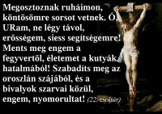
(Zsolt22-ből:)
Megosztoznak ruháimon, köntösömre sorsot vetnek. Ó, URam, ne légy távol, erősségem, siess segítségemre! Ments meg engem a fegyvertől, életemet a kutyák hatalmából! Szabadíts meg az oroszlán szájából, és a bivalyok szarvai közül, engem, nyomorultat!

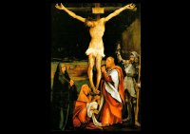

Jézus keresztjénél ott állt anyja és anyjának nővére, Mária, Klópás felesége, valamint a magdalai Mária. Amikor Jézus meglátta ott állni anyját, és azt a tanítványt, akit szeretett, így szólt anyjához: „Asszony, íme, a te fiad! Azután így szólt a tanítványhoz: „Íme, a te anyád!” És ettől az órától fogva otthonába fogadta őt az a tanítvány.

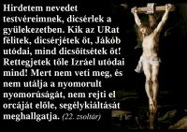
(Zsolt22-ből:)
Hirdetem nevedet testvéreimnek, dicsérlek a gyülekezetben. Kik az URat félitek, dicsérjétek őt, Jákób utódai, mind dicsőítsétek őt! Rettegjetek tőle Izráel utódai mind! Mert nem veti meg, és nem utálja a nyomorult nyomorúságát, nem rejti el orcáját előle, segélykiáltását meghallgatja.

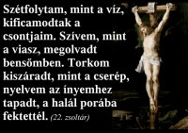
Jézus ezek után tudva, hogy már minden elvégeztetett, hogy beteljesedjék az Írás, így szólt:
(Zsolt22-ből)
Szétfolytam, mint a víz, kificamodtak a csontjaim. Szívem, mint a viasz, megolvadt bensőmben. Torkom kiszáradt, mint a cserép, nyelvem az ínyemhez tapadt, a halál porába fektettél.

Volt ott egy ecettel tele edény. Egy szivacsot ecettel megtöltve izsópra tűztek, és odatartották a szájához. Miután Jézus elfogadta az ecetet, ezt mondta: „Elvégeztetett!” És fejét lehajtva, kilehelte lelkét.

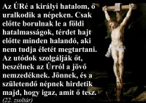
(Zsolt22-ből:)
Az ÚRé a királyi hatalom, ő uralkodik a népeken. Csak előtte borulnak le a földi hatalmasságok, térdet hajt előtte minden halandó, aki nem tudja életét megtartani. Az utódok szolgálják őt, beszélnek az Úrról a jövő nemzedéknek. Jönnek, és a születendő népnek hirdetik majd, hogy igaz, amit ő tesz.

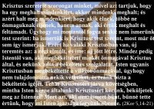
(2Kor5,14-21:)
Krisztus szeretete szorongat minket, mivel azt tartjuk, hogy ha egy meghalt mindenkiért, akkor mindenki meghalt; és azért halt meg mindenkiért, hogy akik élnek, többé ne önmaguknak éljenek, hanem annak, aki értük meghalt és feltámadt. Úgyhogy mi mostantól fogva senkit nem ismerünk test szerint: ha ismertük is Krisztust test szerint, most már őt sem így ismerjük. Ezért ha valaki Krisztusban van, új teremtés az: a régi elmúlt, és íme: új jött létre. Mindez pedig Istentől van, aki megbékéltetett minket önmagával Krisztus által, és nekünk adta a békéltetés szolgálatát. Isten ugyanis Krisztusban megbékéltette a világot önmagával, úgyhogy nem tulajdonította nekik vétkeiket, és reánk bízta a békéltetés igéjét. Tehát Krisztusért járva követségben, mintha Isten kérne általunk: Krisztusért kérünk, béküljetek meg az Istennel! Mert azt, aki nem ismert bűnt, bűnné tette értünk, hogy mi Isten igazsága legyünk őbenne.

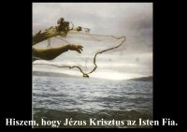

(ApCsel8,26-39-ből:)
Amint tovább haladtak Fülöpék az úton, valami vízhez értek. „Íme, itt a víz! Mi akadálya annak, hogy megkeresztelkedjem?” „Ha teljes szívedből hiszel, akkor lehet.”

„Hiszem, hogy Jézus Krisztus az Isten Fia.”

Krisztus szeretetének a fényében vizsgáljuk meg magunkat Testvéreim! Hallgassuk meg a Tízparancsolatot:
Ezt mondja az Úr:
Én vagyok az Úr, a te Istened! Ne legyen más istened! Ne vedd hiába Istened nevét! Szenteld meg az ünnepnapot! Tiszteld atyádat és anyádat! Ne ölj! Ne törj házasságot! Ne lopj! Ne tégy felebarátod ellen hamis tanúbizonyságot! Ne kívánd felebarátod házát! Ne kívánd felebarátod házastársát vagy bármiféle tulajdonát! – Jézus Krisztus apostola ezt tanítja: Ha azt mondjuk, hogy nincsen bűnünk, magunkat csaljuk meg, és nincs bennünk igazság. Ha pedig megvalljuk bűnünket, hű és igaz az Isten, megbocsátja, és megtisztít minket gonoszságunkból.

Ezek alapján kérem, hogy feleljetek a gyónási kérdésekre:
Az élő Isten színe előtt kérdem mindenkitől személy szerint:
Testvérem az Úrban!
Vallod-e magadat bűnösnek és ezért kárhozatra méltónak? – Vallom.
Bánod-e igazán bűneidet? – Bánom.
Megbocsátottál-e azoknak, akik vétkeztek ellened? - Megbocsátottam.
Igyekezel-e Isten akarata szerint élni? – Igyekezem.
Hiszed-e, hogy Isten Krisztusért megbocsát a megtérő bűnösnek? – Hiszem.

Legyen hitünk szerint. Forduljunk ezzel a hittel imádságban Istenhez irgalomért:
Istenem, fordulj felém, és könyörülj rajtam. Magányos, nyomorult vagyok, enyhítsd hát szorongásomat. Szabadíts meg szorult helyzetemből. Tartsd meg életemet, ments meg engem! Feddhetetlen becsület őrizzen engem, mert benned reménykedem. Szabadítsd ki, ó, Isten, népedet minden nyomorúságából az Úr Jézus Krisztusért. Ámen.

Az Isten, Testvéreim, megkönyörült rajtunk, eléveszetteken, Jézus Krisztus által, aki engedelmes volt mindhalálig, a kereszthalálig. Ezért az ő szeretetében bízva hirdetem nektek bűneitek bocsánatát, hogy oldozva legyenek azok a földön és a mennyben, az Atya, a Fiú és a Szentlélek nevében! Bízzatok és örvendjetek Krisztusban reménykedő Testvérek, Isten az ő véréért eltörölte bűnünket, és velünk van az ő Lelke, hogy új életben járjunk. Ámen.

Adjunk hálát az Úrnak, és dicsérjük nevét:
Méltó és igaz, illő és üdvösséges, hogy mindenkor és mindenhol hálát adjunk neked, mindenható Istenünk és Atyánk a Jézus Krisztus által, aki engedelmesen vállalta a kereszthalált, és mint ártatlan Bárány magára vette a világ bűnét. Ezért az angyalokkal, az üdvözültek mennyei seregével és a földön küzdő egész anyaszentegyházaddal együtt boldogan áldunk és magasztalunk téged, és ujjongó énekkel hirdetjük szent neved dicsőségét.
Liturgia:
Szent, szent, szent mennyekben az Isten, Szolgálnak néki angyalseregek. Nagy dicsőségét zengi minden, Hozsánnát visszhangoznak az egek. Áldott, aki az Úr nevében jön! Hozsánna a mennyben és a földön!

Szent vagy, Urunk, nagy a te irgalmad, mert elítéled a bűnt, de megmented a bűnösöket szeretett Fiad élete árán. Ezért a nagy irgalmadért kérünk, hogy küldd el Lelkedet, és szentelj meg minket, hogy Krisztus testét és vérét vegyük üdvösségünkre ebben a kenyérben és borban, és általa testvéri közösséggé legyünk.
A mi Urunk, Jézus Krisztus, azon az éjszakán, amelyen elárulták, kezébe vette a kenyeret, hálát adott, megtörte, tanítványainak adta, és ezt mondta: „Vegyétek, és egyétek! Ez az én testem, amely értetek adatik. Ezt cselekedjétek az én emlékezetemre”. Hasonlóképpen, miután vacsorált, kezébe vette a kelyhet, hálát adott, nekik adta, és ezt mondta: „Igyatok ebből mindnyájan! Ez az új szövetség az én vérem által, amely értetek és sokakért kiontatik a bűnök bocsánatára. Ezt cselekedjétek, valamennyiszer isszátok az én emlékezetemre”.

Ezért valamennyiszer eszünk e kenyérből, és iszunk e kehelyből, az Úr halálát hirdetjük, amíg eljön. Mert méltó a megöletett Bárány, Jézus, hogy övé legyen az áldás, a tisztesség, a dicsőség és a hatalom örökkön-örökké.

Imádkozzunk:
Szerető Istenünk! Emlékezz meg Fiad értünk viselt szenvedéséről, haláláról. Add Lelkedet mindnyájunknak, hogy amikor ünnepeljük keresztjének a titkát, részesei legyünk feltámadása erejében. Emlékezz meg gyülekezetünkről, népedről szerte a világban, hiszen megváltottál bennünket Krisztus vére árán. Őrizd meg bennünk a Krisztus-hitet. Tarts meg minket az ő békességében. Add meg a környezetünkben és egész világunkban, hogy egyek legyünk általa. Emlékezz meg, Urunk, azokról, akik elmentek már ebből az életből az őbenne való hitben. Emlékezz meg, Urunk, minden elhunytról, akiknek a hitét egyedül te ismered. Téged imádunk és dicsőítünk Jézus Krisztus által, akinek a nevében így fordulunk hozzád: Mi Atyánk, aki a mennyekben vagy, szenteltessék meg a Te neved, jöjjön el a Te országod, legyen meg a Te akaratod, amint a mennyben, úgy a földön is. Mindennapi kenyerünket add meg nekünk ma, és bocsásd meg vétkeinket, miképpen mi is megbocsátunk az ellenünk vétkezőknek. És ne vígy minket kísértésbe, de szabadíts meg a gonosztól, mert tiéd az ország, a hatalom és a dicsőség mindörökké. Ámen.
Liturgia:
Krisztus, ártatlan Bárány, Ki miértünk megholtál, A keresztfa oltárán nagy engedelmes voltál. Viselvén bűneinket, Megváltottál minket, Irgalmazz nékünk, ó, Jézus, ó, Jézus!

Íme, minden kész! Jöjjetek Testvéreim ehhez a kegyelemhez:

Ének:
1. ének: 200 (Löweni Arnulf 1200?-1250 [Salve, caput cruentium]. Gerhardt Pál 1607-1676, német – Hassler K. L. 1564-1612)
1. Ó, Krisztusfő, sok sebbel Meggyötrött, vérező, Te szúró tövisekkel Megkoronázott fő, Fény, dicsőség volt részed, Most gúnyt űznek veled, Megcsúfolt és lenézett Szent Fő, köszöntelek. – 2. E gyötrelem, gyalázat Mind énmiattam ért, Hogy tartozásom vállald, Megfizess vétkemért. Ki haragot érdemlek, Itt állok, én szegény, Megváltóm, add kegyelemed, Hogy el ne vesszek én! – 3. Nagy irgalmadat áldom, Te legdrágább barát, Hogy értem keresztfádon Te haltál kínhalált. Adj erőt érted élnem Itt hálás hűséggel, S ha elérkezik végem, Tebenned érjen el! – 4. Ha jő a harc, a végső, Az legyen vigaszom, Hogy tövisektől vérző Szent arcod láthatom. Rád, egyedül rád nézek, Ki értem szenvedtél. Hitem átölel téged. Ki így hal, él az, él!

2. ének: 201 (Homburg Ernő Kristóf 1605-1681, német – Wessnitzer W. 1615?-1697)
1. Jézus, életemnek, Halálomnak halála. Letetted énértem lelked Mély ínségbe leszállva, Fájdalmakra, nagy kínokra, Hogy én ne jussak poklokra, Soha én ezt nem tudom Meghálálni Jézusom! – 2. Te, ó, Jézus, te szenvedtél Káromlást és csúfságot, Köpdöstettél, verettettél, Viselvén gyalázatot, Csakhogy megments bűn láncától, Ördög ártó hatalmából. Soha én ezt nem tudom Meghálálni Jézusom! - 3. Te sok sebbe estél értem, Megrontattál keményen, Hogy meggyógyítsd minden sebem, És én nyughassak szépen, Hogy én legyek érted áldott, Némán viselted az átkot. Soha én ezt nem tudom Meghálálni Jézusom! – 4. Értem tűrted a szidalmat, Csúfságot, gyalázatot, Tövisből font koronádat. Erre mond, mi indított? Hogy boldoggá tehess engem, S a koronát én elnyerjem. Soha én ezt nem tudom Meghálálni Jézusom! – 5. Gyenge tested verést vállalt, Hogy megkímélj engemet. Tűrtél minden hamis vádat, Hogy én vádtól ment legyek. Vigaszt hagytál örökségül, S te ott függtél vigasz nélkül. Soha én ezt nem tudom Meghálálni Jézusom! – 6. Jézus Krisztus, hálát adok Neked minden kínodért. Dicséretet szívből mondok Sebedért, halálodért. Rettegésed, vereséged Ezerféle nagy ínséged Soha, soha nem tudom Meghálálni, Jézusom!

Mondjunk köszönetet Istennek, imádkozzunk!
Urunk, magasztalásodat hallotta fülünk, - add, hogy süket legyen veszekedés, békétlenség hangjára. Nagy szeretetedet látta szemünk, - add, hogy meglássa az örök életet. Dicséretedet énekelte nyelvünk, - add, hogy az igazat vallja ezután. Templomodban járt a lábunk, - add, hogy a világosság útján járjon ezután. Testedből részesült a testünk, - add, hogy új életet éljen ezután. Hála néked kimondhatatlan jóságodért. Ámen.

Testvéreim! Hirdessétek az Úr halálát és feltámadását. Tanúskodjatok szeretetéről. Átélve a vele való közösséget, építsétek a közösséget az emberek között megbocsátással és önfeláldozó szeretettel!

Vegyétek az áldást: Isten népe! Áldjon meg téged az Úr, és őrizzen meg téged. Ragyogtassa rád az Úr az ő arcát, és könyörüljön rajtad. Fordítsa feléd az Úr az ő arcát, és adjon neked békességet. Ámen.
Liturgia:
Mily nagy az Úr kegyelmessége, Van-e ember, kit meg nem hat? Van-e szív, mely mindent feledve, Az Istennek hálát nem ad? Ó jer, őt áldja minden lélek, Ki minket mindig szeretett! Én őt imádom, míg csak élek, Néki mondok dicséretet.

*A szóban elhangzott istentisztelet felvételről rögzített szövege, mely nem tartalmazza a non-verbális összetevőket.

** Az énekek és a liturgia kottái megtalálhatók a „Digitális evangélikus énekeskönyv”-ben (enekeskonyv.lutheran.hu web-lapon) és az Evangélikus Énekeskönyvben.

A szövegbeli kiemelések az Íródeáktól származnak.

Az 1. oldali vízjelen a Tatabányai Evangélikus Gyülekezet temploma látható.

